山西大学计算机与信息技术学院
实验报告
姓 名 |  | 刘曼 |  |  | 学 号 |  | 202301006121 |  | 专业、班级 |  | 人工智能2301
课程名称 |  | Python程序设计课程设计 |  |  |  |  |  |  |  |  | 实验日期 | 2024.10.14
成 绩 |  |  |  | 指导教师 |  | 解宇 |  | 小组 |  | 9 | 批改日期
实验名称 |  |  | 数据处理和挖掘，分类问题和kmeans算法，sklearn库的使用
1.Scikit-learn的基本用法
（1）分类问题
from sklearn.datasets import load_breast_cancer
from sklearn.model_selection import train_test_split
from sklearn.preprocessing import StandardScaler
from sklearn.neighbors import KNeighborsClassifier
from sklearn.metrics import classification_report, confusion_matrix, accuracy_score
# 加载乳腺癌数据集
data = load_breast_cancer()
X = data.data # 特征
y = data.target # 目标
# 数据集划分为训练集和测试集
X_train, X_test, y_train, y_test = train_test_split(X, y, test_size=0.2, random_state=42)
random_state=42 #设置固定随机种子，以便结果可重复
# 数据标准化
scaler = StandardScaler()
X_train = scaler.fit_transform(X_train) #先拟合训练集，然后变换
X_test = scaler.transform(X_test)
StandardScaler() #用于标准化特征数据，保证每个特征的均值为0，标准差为1。标准化在 KNN 等基于距离的算法中非常重要，因为特征的不同尺度可能会影响距离计算。
# 使用KNN分类器
knn = KNeighborsClassifier(n_neighbors=5)
knn.fit(X_train, y_train)
# 预测
y_pred = knn.predict(X_test)
# 输出结果
print("分类报告:\n", classification_report(y_test, y_pred))
print("混淆矩阵:\n", confusion_matrix(y_test, y_pred))
print("准确率: {:.2f}%".format(accuracy_score(y_test, y_pred) * 100))

运行结果：
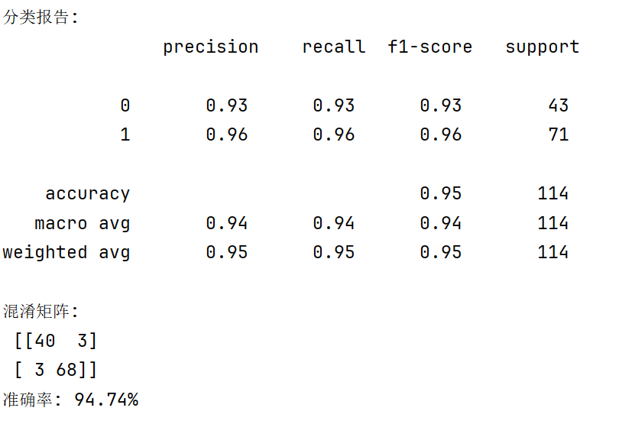
代码分析：
使用load_breast_cancer()函数从sklearn.datasets导入乳腺癌数据集，其中包含有关乳腺肿瘤的数据以及它们是否为恶性（癌症）或良性。
X变量存储了特征数据，而y变量存储了对应的标签（即肿瘤是恶性还是良性）。
通过train_test_split将数据分为训练集和测试集，其中80%的数据用于训练模型，20%用于测试模型的表现。random_state=42确保每次运行代码时分割结果相同，便于实验复现。
应用StandardScaler来标准化训练集和测试集中的特征值，使其均值为0，方差为1。这对于KNN等基于距离的算法来说非常重要，因为原始特征值的尺度差异可能会影响最终的距离计算，从而影响分类效果。
创建一个KNeighborsClassifier实例，指定邻居数为5（n_neighbors=5）。这表示在预测新样本点类别时会考虑最近的5个邻居。
调用.fit(X_train, y_train)方法来训练模型，即让模型学习如何根据输入特征预测输出标签。
利用训练好的模型对测试集进行预测，并得到预测结果y_pred。
通过classification_report, confusion_matrix, 和 accuracy_score函数来评估模型性能。这些指标提供了关于模型精度、召回率、F1分数等多方面的信息，帮助理解模型的优劣。
（2）K-means聚类
from sklearn.datasets import make_blobs
from sklearn.cluster import KMeans
import matplotlib.pyplot as plt
# 生成合成数据集
X, y = make_blobs(n_samples=300, centers=4, cluster_std=0.60, random_state=0)
n_samples=300 #表示生成300个样本点，centers=4：表示生成4个不同的聚类中心， cluster_std=0.60：表示每个簇的标准差，控制簇的扩散程度，random_state=0：设置固定随机种子，确保结果可重复。
# 使用K-means算法进行聚类
kmeans = KMeans(n_clusters=4)
y_kmeans = kmeans.fit_predict(X)
# 可视化聚类结果
plt.scatter(X[:, 0], X[:, 1], c=y_kmeans, s=50, cmap='viridis')
#plt.scatter() 绘制散点图，X[:, 0] 和 X[:, 1] 分别表示样本的两个特征，c=y_kmeans：颜色表示样本点所属的簇，s=50：设置点的大小，cmap='viridis'：使用颜色映射 viridis 来区分不同簇的颜色。
centers = kmeans.cluster_centers_ #获取聚类后的中心点坐标
plt.scatter(centers[:, 0], centers[:, 1], c='red', s=200, alpha=0.75) #alpha为透明度
plt.title('K-means聚类')
#通过在程序中增加如下代码解决：（表头汉字不显示问题）
plt.rcParams['font.sans-serif']=['SimHei']
plt.rcParams['axes.unicode_minus']=False
plt.xlabel('特征 1')
plt.ylabel('特征 2')
plt.show()

运行结果：
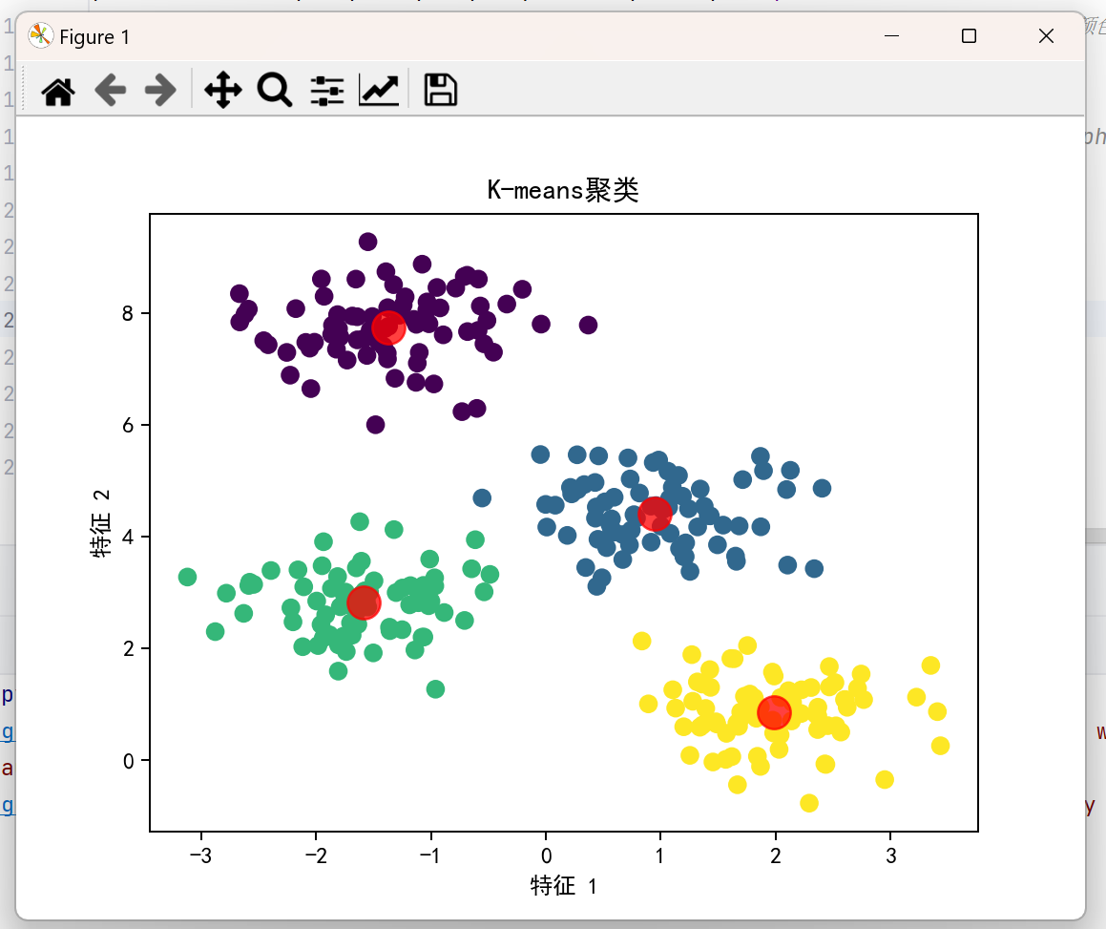
代码分析：
使用make_blobs函数创建一个包含300个样本点的数据集，这些样本点被分为4个不同的簇，每个簇的标准差为0.60。
random_state=0确保每次运行时生成的数据集相同。
创建一个KMeans实例，指定要形成的簇的数量为4。
通过.fit_predict(X)方法训练模型并预测每个样本所属的簇。
使用plt.scatter绘制所有样本点，颜色根据它们所属的簇来区分（c=y_kmeans），并且设置点大小为50，采用viridis颜色映射。
再次使用plt.scatter绘制聚类中心点，用红色表示，点大小为200，透明度设为0.75。
设置图表标题、X轴和Y轴标签。
通过调整plt.rcParams来解决中文显示问题。
最后调用plt.show()展示图像。

2. 处理不平衡数据集
from sklearn.datasets import make_classification
from sklearn.model_selection import train_test_split
from sklearn.ensemble import RandomForestClassifier
from sklearn.metrics import classification_report
from imblearn.over_sampling import SMOTE
# 生成不平衡数据集
X, y = make_classification(n_samples=1000, n_features=20, n_informative=2, n_redundant=10, n_clusters_per_class=1, weights=[0.95], flip_y=0, random_state=1)
# 划分数据集
X_train, X_test, y_train, y_test = train_test_split(X, y, test_size=0.3, random_state=42)
# 使用SMOTE进行过采样，fit_resample()用于对少数类样本进行合成过采样，通过在少数类样本之间生成合成样本来平衡类别
smote = SMOTE(random_state=42)
X_train_res, y_train_res = smote.fit_resample(X_train, y_train)
# 使用随机森林分类器进行训练
classifier = RandomForestClassifier(random_state=42)
classifier.fit(X_train_res, y_train_res)
# 预测和评估
y_pred = classifier.predict(X_test)
print("处理不平衡数据后的分类报告:\n", classification_report(y_test, y_pred))
运行结果：
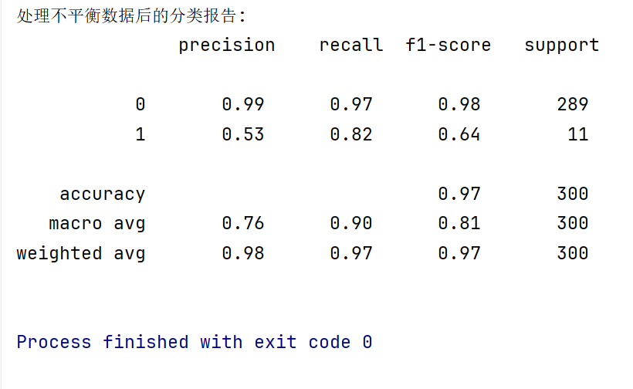
代码分析：
使用make_classification创建一个不平衡的数据集，其中95%的样本属于多数类，只有5%属于少数类。
将数据集划分为训练集和测试集，其中30%的数据用于测试。
应用SMOTE（合成少数类过采样技术）对训练集中的少数类样本进行合成过采样，以平衡类别分布。
使用随机森林分类器在经过SMOTE处理后的平衡数据上进行训练。
在测试集上进行预测，并通过classification_report打印出详细的分类报告，包括准确率、召回率、F1分数等指标。

3. 处理高维度数据
from sklearn.decomposition import PCA
import numpy as np
# 生成一个示例的三维数据集 (例如，300个样本，10个特征)
np.random.seed(42)
X = np.random.randn(300, 10)
# 使用PCA进行降维，PCA思想是尽可能保持数据的方差信息，通过去除主成分中贡献较小的成分减少数据中的噪声
pca = PCA(n_components=2) #只保留前两个主成分，这两个成分解释了数据的大部分方差
X_pca = pca.fit_transform(X) #fit()：拟合PCA模型学习数据中的方差结构，transform()：将数据从原始高维空间映射到降维后的空间，fit_transform()：是 fit() 和 transform() 的组合，对数据进行拟合并直接进行转换。
print("原始数据的形状:", X.shape)
print("降维后的数据形状:", X_pca.shape)

运行结果：
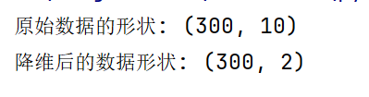
代码分析：
创建一个包含300个样本、每个样本有10个特征的随机数据集X，用作PCA的输入。
使用PCA类初始化一个PCA对象，并设置保留前两个主成分（n_components=2）。这两个主成分通常能够解释数据中的大部分方差。
通过fit_transform方法对数据进行拟合并转换，即将原始数据从10维空间映射到2维空间。这个过程包括学习数据的方差结构和将数据投影到新的低维空间中。
打印原始数据和降维后数据的形状，以展示降维的效果。原始数据形状为(300, 10)，降维后的数据形状为(300, 2)。

4. 数据匿名化示例
import pandas as pd
# 示例数据集，包含个人信息
data = {'Name': ['Alice', 'Bob', 'Charlie', 'David'],
'Age': [25, 32, 37, 45],
'Gender': ['F', 'M', 'M', 'M'],
'Medical_History': ['None', 'Diabetes', 'Hypertension', 'None']}
df = pd.DataFrame(data)
print("原始数据集:\n", df)
# 数据匿名化：采用df.drop移除或加密个人信息
df_anonymous = df.drop(columns=['Name'])
print("\n匿名化后的数据集:\n", df_anonymous)
运行结果：
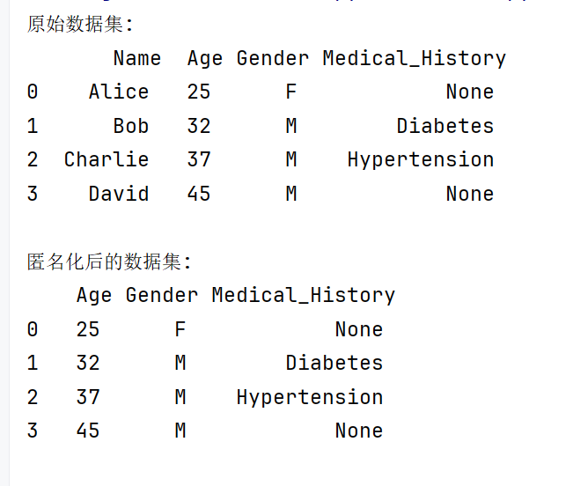
代码分析：
使用字典data定义了一个包含个人信息的数据集，包括姓名（Name）、年龄（Age）、性别（Gender）和医疗历史（Medical_History）。
将这个字典转换为Pandas DataFrame对象df。
使用df.drop方法移除包含敏感信息的列（如姓名），从而实现数据的匿名化。
通过指定columns=['Name']参数来删除Name这一列，得到一个新的。
教 师
评 语

